В МКОУ «Верхнегнутовская СШ» Чернышковского муниципального района активно продолжается работа по реализации мероприятий в рамках федерального проекта «Патриотическое воспитание граждан РФ» национального проекта "Образование".

🔶 3 января учащиеся 5-8 классов Верхнегнутовской школы посетили Урок Памяти, который прошел в Музее Боевой и Трудовой Славы.  Урок подготовлен классными руководителями и работниками МКУ «Благоустройство и ДО» администрации Верхнегнутовского сельского поселения. 🔷

Мероприятие посвящено дате освобождения хутора Верхнегнутова от немецко-фашистских захватчиков. Для ребят руководителем музея проведена тематическая экскурсия «Они освобождали хутор».

Завершилось мероприятие посещением памятника освободителям, расположенного в парке хутора, где ребята и педагоги почтили память погибших воинов, отстоявших независимость малой родины.



🔖Джунусова Наталья Николаевна, мама Джунусовой Жени, ученицы 5 класса говорит: - На основе краеведческого материала происходит воспитание причастности к истории государства, патриотических качеств, понимание событий Великой Отечественной войны. Ребята на примере воспоминаний очевидцев, экспозиций школьного музея узнают историю родной земли.

Луковская Ксения, ученица 7 класса поделилась: - Мне нравятся такие мероприятия. Я узнаю о событиях военных лет, которые происходили на территории хутора. Мой прадедушка пропал без вести в той войне, а у солдат, чьи имена высечены на памятнике, тоже были родные. И не все знают, где находятся их могилы. Такие мероприятия призваны помочь нам сохранить память о событиях военных лет и не допустить повторения тяжелых страниц истории.



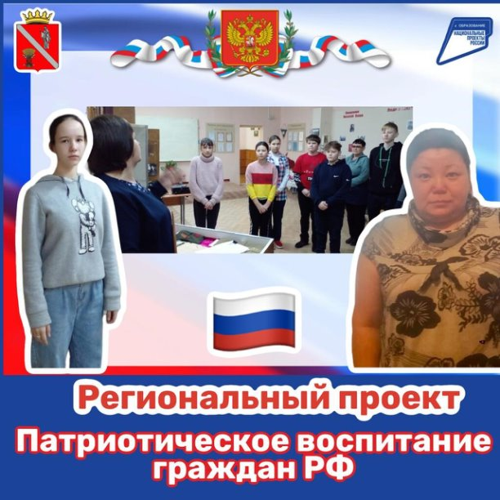

[](https://ok.ru/dk?cmd=PopLayerNewPhotoWrapper&st.layer.cmd=PopLayerNewPhotoOuter&st.layer.plc=mediaTopic&st.layer.photoId=921301800392&st.layer.type=GROUP&st.cmd=altGroupMain&st.groupId=61374852169928&st._aid=GroupTopicLayer_openPhotoLayer)